МИНИСТЕРСТВО ОБРАЗОВАНИЯ РЕСПУБЛИКИ ДАГЕСТАН
МКОУ «Иштибуринская ООШ»

Конспект урока литературы в 8 классе

Л.Н. Толстой. «Отрочество»
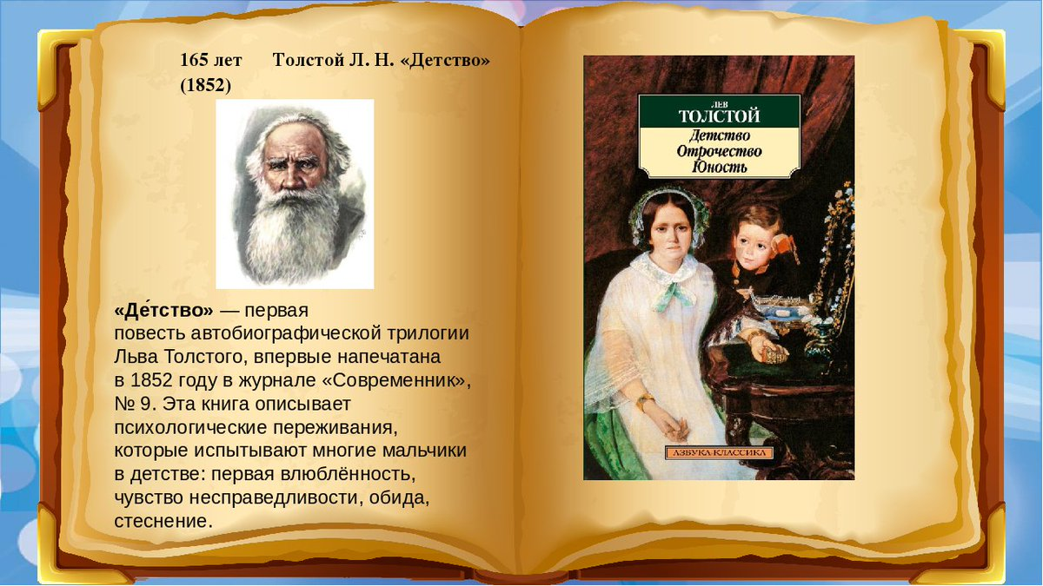

Урок подготовила учитель русского языка и литературы
МКОУ «Иштибуринская ООШ
Абдурахманова Мадинат Гитиновна
  - Дата проведения:2017г

Конспект урока литературы в 8 классе
Л.Н. Толстой. «Отрочество»
Цель
Выявление особенностей мировосприятия Николеньки Иртеньева, проявляющихся в чувстве одиночества; пробуждение самосознания.
Задачи:
- актуализация знаний учащихся о некоторых фактах биографии и творчества Л.Н. Толстого; выявление особенностей мировосприятия Николеньки Иртеньева;
- развитие навыка выразительного чтения, художественного пересказа, лексической работы;
- формирование нравственных качеств личности.

Оргмомент

Проверка домашнего задания
(Презентация «Основные вехи биографии Л.Н. Толстого»)
У: Над автобиографической трилогией Толстой работал в течение шести лет – с 1851 по 1856 год. Первоначально произведение называлось «Четыре эпохи развития». В этом замысле Толстой совмещал интерес к проблеме становления духа, внутреннего мира человека вообще с интересом к формированию неповторимой личности.
Главной целью Л.Н.Толстого становится показ развития человека как личности в пору его детства, отрочества и юности, анализ того, что же составляет сущность каждого человека.
Запишем замысел трилогии.
Работа в тетрадях
Детство – пора бездумно-любящая (каждый любит всех и все любят каждого).
Отрочество – пробуждение самосознания и рефлексии, вера в то, что в мире царит любовь и справедливость.
Юность – возникновение избирательного чувства дружбы и любви, мечты об идеальных планах собственной жизни.
Вспомним повесть «Детство»
Главной темой первой части трилогии стала тема детства. Повествование в повести ведется от первого лица, от имени Николеньки Иртеньева, маленького мальчика, рассказывающего о собственных поступках, личностном восприятии жизни. Впервые в русской художественной литературе картины детства даны глазами ребенка. Автобиографический герой сам действует, совершая определенные поступки, сам дает им оценку, сам делает выводы. Круг общения ограничен (родители, учитель немецкого Карл Иванович, няня и ключница).
В главе «Детство» писатель пишет о том, что детство – счастливейшая пора в жизни любого человека, и именно детские воспоминания «освежают, возвышают… душу и служат… источником лучших наслаждений». Закономерен вопрос автора о том: «Вернутся ли когда-нибудь та свежесть.
В повести «Отрочество» продолжается анализ души взрослеющего человека. Период отрочества начинается у Николая после смерти матери.
Анализ повести
На доске план
- Переезд в Москву.
- Вхождение в мир героя новых ощущений.
- Дробь. История Карла Ивановича.
- Ключ от портфеля. Наказание.
- Скептицизм.
- Смерть бабушки.
- Подготовка к поступлению в университет.

- Выразительное чтение по ролям главы «Новый взгляд» до слов «вы богаты – мы бедны».
Итак, первая моральная перемена произошла в Николеньке во время данного путешествия. Найдите в главе 3 доказательство этому.
- Тема одиночества возникает на первых страницах повести и, нарастая, проходит почти через все произведение. В Москве все стало не таким, каким было раньше. Здесь он испытал чувство первой влюбленности.
Чтение главы «Маша»
Среди доминирующих черт Николеньки — застенчивость, доставляющая герою множество страданий, желание быть любимым и самоанализ. Николенька очень комплексует по поводу своей внешности.
Пересказ главы «Изменница».
Пустяки больно ранят подростка, ощущающего свое одиночество, превращаются в трагедию, доводящую до отчаяния.
3, 4. Пересказ глав «Дробь», «Ключик».
Анализ главы «Отрочество»
Философская глава. О чем же думал Николай в течение года, пока вел свою уединенную жизнь? Найдите ответ в тексте главы «Отрочество».
Какое философское направление становится любимым? (Скептицизм)
Запись понятия. Скептицизм (греч.)– философское направление, выдвигающее сомнение в надежности истины.
Чтение отрывка от слов «Но, ни одним из всех философских направлений я не увлекался так,…» до «Отвлеченные чувства….»
6. Пересказ главы «Смерть бабушки»
В этой главе появляется контраст в изображении событий. Смерть и отсутствие сожаления. Чтение последнего абзаца главы.
Толстой использует контраст, чтобы показать дисгармонию окружающего мира.
- Николеньке тяжело от душевных страданий. Но он уверен, что это временно и сравнивает отрочество с пустыней, через которую хотел бы поскорее пройти. Он уверен, что лишь в редкие минуты человек не верит ни в то, что будет будущее, ни даже в то, что было прошлое.
Как автор показал нам процесс избавления героя от замкнутости? (У Николая завязывается первая настоящая дружба с Дмитрием Нехлюдовым)
Дайте характеристику друзьям Володи.
Найдите описание Нехлюдова в тексте.
Чтение главы «Начало дружбы» со слов «Я вам мешаю?» до конца.
Итог урока
Итак, мы проанализировали повесть Л.Н. Толстого «Отрочество». Давайте определим ключевые события.
Завязка – приезд в Москву.
Кульминация – смерть бабушки.
Развязка – подготовка к поступлению в университет.
Какие изменения произошли в главном герое?
Меняется его восприятие окружающего мира — приходит понимание того, что мир не вращается вокруг него одного, что вокруг много людей. Он воспринимал мир через чувство одиночества, с появлением Нехлюдова его взгляды на жизнь меняются. Происходит переоценка смысла жизни. Для автора очень важен процесс постепенного избавления от замкнутости, как с нравственной, так и с психологической стороны.
Оценки.
Домашнее задание.

